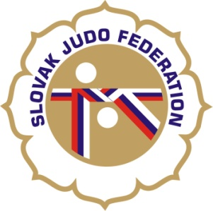

Delegácia rozhodcov Majstrovstvá Slovenska dorastu a dorasteniek

Hlavný rozhodca: Donner (A)
Rozhodcovia: Kittan (A) - Inštruktor, Antal (A), Hladová (B), Kincelová (A), Mullerová (B),
Kubica (B), Petruny N. (C), Marušin st. (B), Svoreň (A), Svoreňová (A),
Ruják (C), Útis ml. (B), Koreňová (C), Pakán (C), Roško (C)

Náhradníci: Gallschneiderová (C)

Dátum konania: 26.10.2019
Miesto konania: Michalovce

Začiatok váženia: 9.00 - 10.00 hod.
Začiatok súťaže: 11:00 hod.

18.10.2019
KR SZJ

